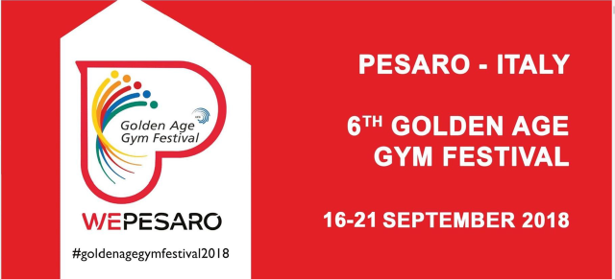


Praha 19. 1. 2018
Vítej na palubě!
Na základě Tvého zájmu o účast na Golden Age 2018 v italském Pesaru jsi byl zařazen do skladby Alenky Přehnilové a Míry Zítka.
Termín a místo prvního nácviku:
28. 4. 2018 ve 13 hodin - na značkách v 13:30
Praha, SŠKC ČASPV, Ohradské náměstí 1628/7
Nácvik bude probíhat do pozdních nočních hodin, v případě potřeby v neděli za kuropění.
Nácvik platí i pro náhradníky!!!!
Pokud jsi byl nominován do skladby J+V - budeš cvičit skladby dvě.
Další informace - v případě potřeby - budou následovat.
Rozdělovník
Švrčková, Havrlantová, Kladrubská, Mikulenková, Pecová, Přehnilová, Panská, Hložková, Láska, Lustig, Hlaváček, Hrdina, Coufal, Zítko M., Sauer, Hůlka
Náhradníci: Jitka Filipová, Vašek Strouhal

Těšíme se na vzájemná setkávání nejen při nácviku.

S pozdravem „Pesaru zdar“
Milada Němčíková Radka Mothejzíková
vedoucí komise seniorů oddělení metodiky a marketingu ČASPV
minemi@seznam.cz mothejzikova@caspv.cz

